华中科技大学计算机学院
《计算机通信与网络》实验报告

班级 姓名 学号

项目 | Socket编程  （40%） | 数据可靠传输协议设计  （20%） | CPT组网  （20%） | 平时成绩(20%) | 总分
得分

教师评语：

教师签名：
给分日期：
目 录
实验一 Socket编程实验 1
1.1 环境 1
1.2 系统功能需求 1
1.3 系统设计 2
1.4 系统实现 2
1.5 系统测试及结果说明 5
1.6 其它需要说明的问题 6
1.7 参考文献 6
心得体会与建议 7
2.1 心得体会 7
2.2 建议 7

实验一 Socket编程实验

1.1 环境

1.1.1 开发平台
硬件: MacBook Pro
内存: 16GB
开发平台: IntelliJ IDEA Ultimate

1.1.2 运行平台
硬件: MacBook Pro
内存: 16GB
运行平台: IntelliJ IDEA Ultimate

1.2 系统功能需求
题目：编写一个Web服务器软件
基本要求：
1.可配置 Web服务器的监听地址、监听端口和主目录（不得写在代码里面，不能每配置一次都要重编译代码）。
2.能够单线程处理一个请求。当一个客户（浏览器,输入 URL：http://202.103.2.3/index.html）连接时创建一个连接套接字。
3.从连接套接字接收 http 请求报文，并根据请求报文的确定用户请求的网页文件。
4.从服务器的文件系统获得请求的文件。 创建一个由请求的文件组成的 http 响应报文。
5.经 TCP 连接向请求的浏览器发送响应，浏览器可以正确显示网页的内容。
高级要求：
1.能够传输包含多媒体（如图片）的网页给客户端，并能在客户端正确显示。
2.在服务器端的屏幕上输出请求的来源（IP 地址、端口号和 HTTP 请求命令行）。
3.在服务器端的屏幕上能够输出对每一个请求处理的结果。
4.对于无法成功定位文件的请求，根据错误原因，作相应错误提示，并具备一定的异常情况处理能力。

1.3 系统设计
整个系统分为四个模块。
第一个模块是服务器模块，在这个模块中配置监听地址，监听端口，以及处理请求。
第二个模块是解析服务器请求模块，封装为请求报文类，主要是负责解析来自服务器的请求报文，以期能够正确定位到服务器想要的文件。
第三个模块是服务器响应报文模块，在这个模块中来根据请求构建响应报文。
第四个模块就是文件模块，存储在本地的文件，以响应客户端的不同需求。包括但不限于gif, jpg, mp4等等。
具体的组成部分见下图。
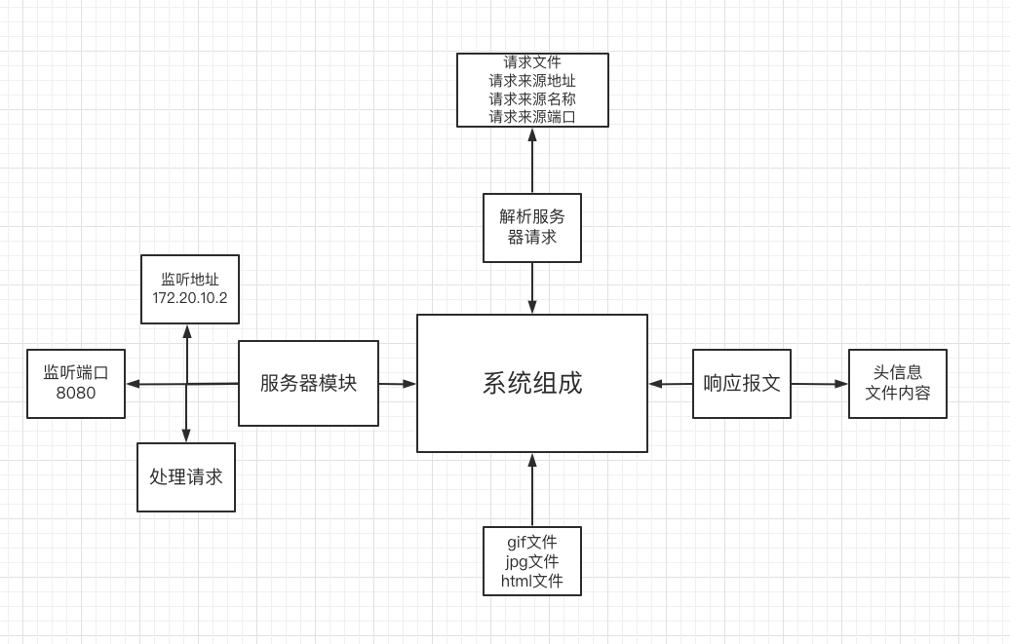
图1.1 系统模块图

1.4 系统实现
下面将依次介绍前三个模块。
(1)服务器模块
因为任务要求监听地址，监听端口，主目录等不得写在代码中，因此在这里，针对Java，我新建了一个.properties文件，在这其中配置地址等，然后在服务器的代码中可以直接读取。配置文件如下：
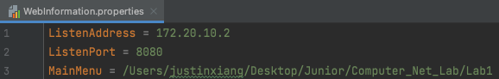
图1.2 配置文件

配置好这些后，创建一个负责监听的ServerSocket，然后一直循环监听，每收到一个请求，就将这个请求交付给解析服务器请求模块和响应报文模块。
在这一点上，避免了主模块的代码过于冗杂，而是将功能托付给子系统实现。
整个模块的流程图如下：
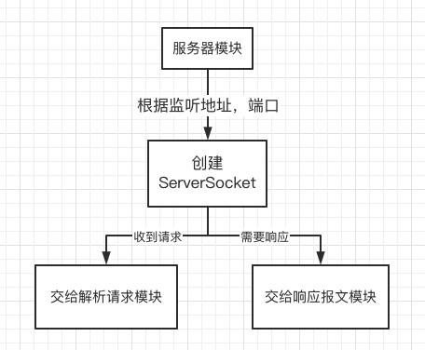
图1.3 服务器模块流程图

(2)解析服务器请求模块
为了解析请求报文，首先创建一个Request类，包括请求方法，协议版本，代理，请求连接方式等等，基本上涵盖一个请求报文的所有内容。创建这个类的原因就是为了将报文的对应内容存储到对应位置，同时也方便在屏幕上显示出相关信息，方便之后可能的debug过程等。具体内容如下：
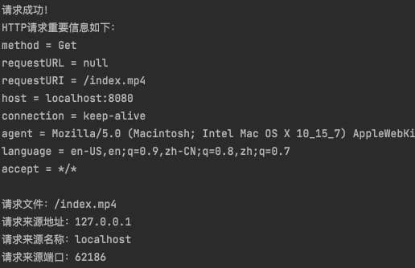
图1.4 解析请求模块输出示例

创建好了这个类之后，下一步就需要解决如何从报文中获取对应信息的问题。在实验中，我通过两个函数来解决这个问题。第一个函数按行便利报文段，同时忽略空白行，将非空白行交给另一个函数。显然，另一个函数就是根据这一行的内容解析出报文的内容，在这里，利用了请求报文的特征，根据每一行的开头解析报文。例如，如果是“User-Agent:”开头的报文行，显然其中携带的信息就是浏览器代理。解析完毕后，输出HTTP请求的重要信息到屏幕上。该模块的流程图如下：
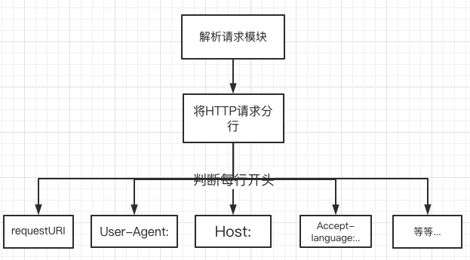
图1.5 解析请求模块流程图

(3)服务器响应报文模块
在这一部分需要用到前两个模块的信息以正确的构造响应报文，让浏览器能够显示正确的信息。首先根据服务器模块中的请求信息获取请求来源地址，请求来源端口和请求来源端口。为了得到浏览器需要的文件，以URI的倒数第一个点为界，来获取用户请求的类型，然后与本地已有的类型进行比对，如果没有对应类型，则反馈请求失败，文件类型暂不支持。如果没有对应文件或者URI请求为空，则返回404 NOT FOUND提示页面。值得一提的是，浏览器在请求时会附带’/favicon.ico’这个文件，如果不忽略的话，每次都会显示在回复报文中，因此我在解析到带这个文件名的URI时，选择直接忽略为NULL，这样就不会在屏幕输出中显示了。该模块的流程图如下：
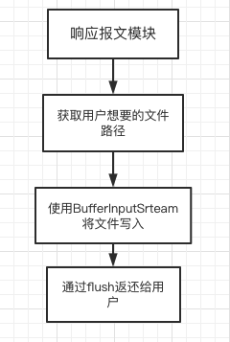
图1.6 响应模块流程图

1.5 系统测试及结果说明

1.5.1 测试硬件环境
硬件: MacBook Pro
内存: 16GB
测试平台: Chrome浏览器

1.5.2 测试结果
在这里举请求mp4文件的例子，其他类似。
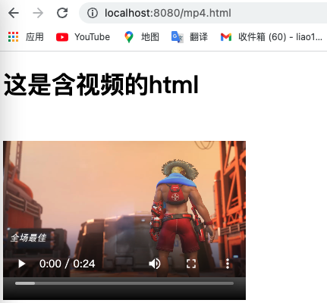
图1.7 请求成功截图
可以看到,当我们在监听地址和端口后请求带mp4文件的html时，网页能够正确地获取到我们本地所存储的html文件，点击播放后能够正确播放。
这时候，再来观察服务器端的输出:
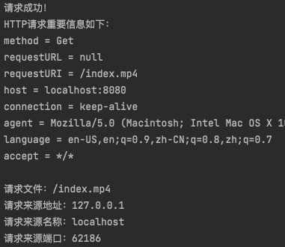
图1.8 服务器端输出
可以看到服务器正确地输出了请求结果和请求内容，跟我们在之前的系统设计模块保持一致。因此，可以认为整个系统满足了我们的功能需求和设计需求。

1.6 其它需要说明的问题
暂无。

1.7 参考文献
* 《计算机网络:自顶向下方法》 第七版 基恩•W•罗斯

心得体会与建议

2.1 心得体会
三次实验，我们依次学习了Socket网络编程，三种可靠数据传输协议以及用CPT进行组网实验。按照课堂讲授的顺序，不仅从理论上学习了各个层的网络知识和协议等等，更从实践操作中真正地学习到了如何从0开始搭建一个满足用户需求的网络。虽然现如今大部分应用程序框架都不需要我们手动去实现复杂的网络协议，但是，从最底层开始理解与学习网络，对于我们华中科技大学计算机学院的学生还是非常重要的。
第一个实验，Socket编程。通过手动实现服务器，对请求报文进行解析，同时构造出标准的回复报文返回给浏览器。通过这个实验，对于HTTP报文的格式有了更深刻的认识，也同时对于套接字的概念理解的更加深刻。
第二个实验，可靠数据传输协议设计。这个实验包括三个部分，分为是基于GBN的，基于SR的和在GBN的基础上实现TCP协议。通过实验编写代码，对于不同协议对于移动窗口的时间，移动多少，发送与返回ACK等等的处理有了更加透彻的认识。
第三个实验，CPT组网实验。通过生活中切实存在的例子，让我们在CPT软件上进行模拟后，可以让我们更加理解真实世界中的网络到底是如何工作的，通过配置RIP协议和OSPF协议，也让我们学习到了如何进行网络隔离，通过配置路由转发表，让我们更加理解了路由器的工作原理。

2.2 建议
增加对多语言的支持，而不是只支持C++或Java。
CPT组网实验的实验指导可以写的更详尽一些。

